
دولة الأمارات العربية المتحدة
مجلس أبوظبي التعليمي
مدرسة الرفعة للتعليم الأساسي والثانوي

تقرير بعنوان:-

عمل الطالبة:-
..............
الصف:-
الحادي عشر (أدبي)
بإشراف المعلمة:-
..............

*المقدمــة :
الحمد الله رب العالمين والصلاة و السلام على محمد رسول الله سيد الخلق أجمعين أما بعد...
هل تساءلتم يوما كيف تحدث البراكين و الزلازل؟ و ما مدى تأثيرهما على الأرض التي نعيش عليها؟ و كذلك تأثيرها على الإنسان و أنشطته ؟ ..و من هذا المنطلق سيكون تقريري عن(الزلازل) و (البراكين) وما ينتج عنها من مشكلات، وأتمنى أن ينال على رضاكم...

*أهداف الدراسة (البحث):
- التعرف على مفهوم الزلازل والبراكين.
- التعرف على أشهر الزلازل والبراكين التي حدثت.

*الفصل الأول:-

نظرية تكتونية الصفائح .

الزلازل .

أحد أشهر الزلازل.

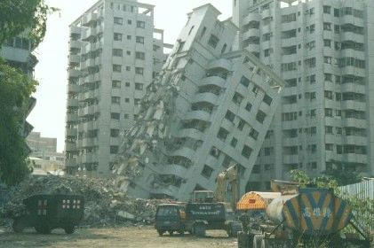

(نظرية تكتونية الصفائح)

يتطلب تحريك صفيحة تكتونية مقداراً لا يصدق من القوة! لكن من أين تأتي هذه القوة؟
وضعت نظرية تكتونية الصفائح "" Plate tectonics، التي تقول" بأن الغلاف الصخري الصلب،و هو نوعان قاري و محيطي، ينقسم إلى صفائح تكتونية تطفو فوق الغلاف الصخري الطري".

و ما بين عامي 1915 و عام 1929 اقترح العالم ألفريد فيجنر فرضية انجراف القارات ""Continental drift التي تقول بأن القارات كانت في البدء كتلة واحدة من اليابسة، انقسمت فيما بعد، و انجرفت إلى مواقعها الحالية.

و من الملاحظات المفسرة لهذه الفرضية تطابق السواحل لبعض القارات تطابقا لافتا، و فسرت أيضا وجود أحافير لأنواع متماثلة من النباتات و الحيوانات في قارات تقع على جوانب مختلفة من المحيط الأطلسي و كذلك أنواع متماثلة من الصخر، و أدلة على أحوال مناخية قديمة متماثلة.

و هناك ثلاثة أسباب تؤدي إلى حركة الصفائح التكتونية و هي: التوزيع الغير متساوي للحرارة، الجاذبية الأرضية و أخيرا اختلاف الكثافة.
للصفائح التكتونية حدود و هي مكان التماس بين الصفائح التكتونية و تنقسم تلك الحدود إلى ثلاثة أنواع رئيسية: حدود متصادمة، حدود متباعدة و حدود ناقلة(مستعرضة). و يعتمد نوع الحدود على كيفية تحرك الصفائح التكتونية الواحدة بالنسبة إلى الأخرى.

تحركات الصفائح التكتونية تدريجية و بطيئة لدرجة لا نشعر بها و تقاس بالسنتيمترات في السنة، و تعتمد سرعة الحركة على نوع الصفيحة و شكلها و طريقة تفاعلها مع الصفائح المحيطة بها، و يستخدم العلماء بيانات من نظام أقمار اصطناعية يسمى النظام العالمي لتحديد المواقع (GPS)، لقياس معدل السرعة لحركة الصفائح التكتونية.(1)

- كتاب الكوارث الطبيعية/ للدكتور محمد جواد ابراهيم /رقم الصفحات:141-142
(الزلازل)

الزلازل:هي عبارة عن اهتزازات في القشرة الأرضية ينتج بفعل التحرر السريع للطاقة المتجمعة في الصخور و تشع هذه الطاقة من مصدرها أو مركزها (Focus) في كافة الاتجاهات على هيئة موجات، وتعمل على اهتزاز الأرض بقوة مترنحة ذات اليمين وذات اليسار فتحدث أضرارا بالغة و تكون الأرض في حالة تشبه الطنين (Ringing). وقد تكون الهزات شديدة يشعر فيها الإنسان ، وقد تكون ضعيفة لا تسجلها سوى أجهزة الرصد الزلزالية.

تعد الزلازل التكتونية (Tectonic Earthquake) أهم الزلازل و أشدها عنفا و خطورة، و تقدم نظرية تكتونية الصفائح التفسير المقبول لآلية حدوث الزلازل التكتونية بمختلف أنواعها ( السطحية و المتوسطة و العميقة). ذلك أن الغلاف الصخري الصلب للأرض ( الليزوسفير) يتألف من عدة صفائح صخرية تتحرك بالنسبة إلى بعضها البعض فوق المنطقة المنصهرة جزئيا من المانتيل العلوي المعروف بالأثنوسفير (Asthenosphere). و في حالة تعرض الصفائح التكتونية أو قطاعات منها جزأتها الصدوع إلى أية حركات من أي نوع كانت – خاصة المتقاربة منها- فهذا يعني خضوعها إلى قوى تضاغط أو شد، و سواء عاد الصخر إلى شكله الأولي فيما يعرف بالارتداد المرن للصخر- مثلما يحدث لحزام مطاطي عند انطلاقه بعد تعرضه لأقصى قوة شد له- أو تكسر و تهشم لشدة التوتر أو التضاغط، فإن كميات كبيرة من القوة المبذولة في ذلك تتحول إلى طاقة حركية تنتقل على هيئة موجات تنتشر في جميع الاتجاهات بدءا من منطقة التوتر القصوى في الصخر. و هذه الموجات هي ما تعرف بالموجات الزلزالية التي تسبب الاهتزازات لقشرة الأرض، تتناسب قوتها مع شدة طاقة الموجات المرتبطة بشدة التضاغط و الشد.

و في حال تعرض القشرة إلى قوة ما لفترة طويلة من الزمن مسببة إجهادات بها (Stresses)، فإن تلك الإجهادات أو الضغوط ستؤدي إلى ( التشوه ) و هو تشقق الصخر و اندفاع الكتل المتجاورة منه في اتجاهات مضادة سواء أفقيا أو رأسيا بزوايا معينه. و عند تحرك الكتل تغير أقسامها المتجاورة من شكلها، فيما يسمى بالانفعال الذي يمكن زواله إلى حد ما بالارتداد العجيني " اللدن "، و لكن إذا لم يستجب الصخر لذلك فإنه سينبسط، و هذا ما يعرف بالارتداد المرن الذي بواسطته يستجمع الصخر طاقته التي يطلقها عندما يتكسر ليحدث الزلزال.

بالإضافة إلى الزلازل التكتونية، يمكن أن تتولد الزلازل من قوى أخرى بحيث نميز ثلاثة نماذج أخرى من الزلازل القليلة العنف و المحدودة الانتشار و هي: الزلازل البركانية، زلازل الانهيارات، زلازل التفجيرات.
تحدث الزلازل البركانية هي التي تحدث من جراء الإنفجارات البركانية الضخمة, و لكن ليس شرطاً أن يكون كل بركان مصاحب بزلزال. و تكون هذه الزلازل ضعيفة الشدة. و أما زلازل الانهيارات و هي قليلة جداً, تحدث في مناطق المغائر الضمنية و المناجم و السبب المباشر لمثل هذه الزلازل,انهيار سقف المغارة أو المنجم. و أخيراً زلازل التفجيرات التي تنتج من تفجيرات نووية تحت الأرض أو من تفجير مواد كيميائية.(1)

1) كتاب الزلازل و البراكين/ للدكتور علي حسن موسى/ رقم الصفحات: 13-14
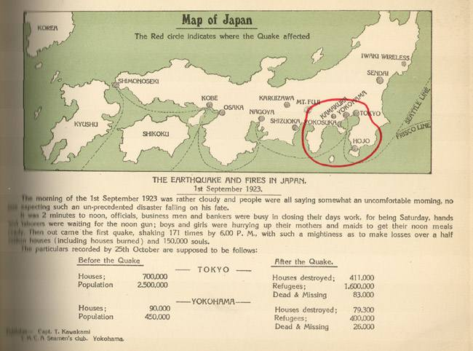
(أحد أشهر الزلازل)

زلزال طوكيو - يوكوهاما )1 سبتمبر 1923(
لقد ضرب زلزال عنيف منطقة (طوكيو-يوكوهاما) ومحيطاتها في محافظات كاناجاوا، تشيبا وشيزوكا. يعرف هذا الزلزال أيضا باسم "زلزال سهل كانتو", وهو واحد من أشد الزلازل في القرن العشرين, إذ بلغت شدته 8.3 درجة على مقياس رختر ومركزه تحت إزو أوشيما في خليج ساغامي, وقد وقع الساعة 11:58:44 وقت كان فيه اليابانيون يطهون وجبة الغذاء مما جعل الحرائق – التي بلغ عددها 208 حريقا- تنتشر انتشارا مخيفا وتحدث دماراً رهيباً فاق ما سببته هزات الزلزال الثلاث, وزاد هبوب لرياح القوية من اشتعال الحرائق وحال تدمير الزلزال لمصادر المياه دون إطفائها.
و لقد جرفت الانهيارات الأرضية المتكررة الكثير من المنازل في المناطق الجبلية و الساحلية الجبلية في غرب محافظة كاناجوا .
وقد ضرب الزلزال أيضا ميناء يوكوهاما المجاور لطوكيو, وكانت جملة الخسائر في المدينتين كما يلي:
خسائر طوكيو:
-عدد القتلى: 100ألف – عدد الجرحى:40 ألف .
- عدد المنازل المدمرة تدميراً كاملاً :400 ألف منزل.
خسائر يوكوهاما:
-دمر حوالي 90% من مدينة "يوكوهاما".
- عدد القتلى:27 ألفا - عدد الجرحى:40 ألفا
- عدد المنازل المدمرة تدميراً كاملاً :700ألفاً.
و قد فاقت الخسائر المليار دولار أمريكي .(1)

http://www.alamuae.com/vb/t59369.html (1 )

*الفصل الثاني:-

البراكين

فوائد البراكين

تنبأ الحيوانات بالزلازل
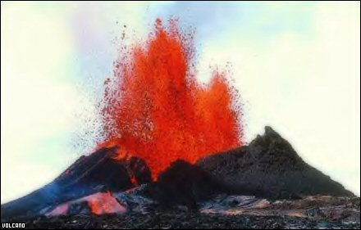

(البراكين)
ماهو البركان: هو عبارة عن فتحات وشقوق في القشرة الأرضية, تندفع منها المواد المنصهرة إلى سطح الأرض على شكل لافات بركانية.
البركان: تبدأ ثورته عموما بانطلاق الأبخرة والغازات الملتهبة مصحوبة بأصوات شديدة نتيجة الانفجارات ، ثم يلي ذلك انبثاق اللافا والمقذوفات الصخرية ، مع استمرار لنسب محددة من الغازات الملتهبة بالانبثاق . وعلى الرغم من أن الاندفاعات البركانية تكون أحيانا عنيفة ،فإنها تكون أحيانا أخرى هادئة ؛ إذا إن هناك عدة عوامل تحدث طبيعية الاندفاعات البركانية ، منها : تركيب الصهير الصخري ( الماغما ) الداخلي ، ودرجة حرارته ، وكمية الغازات المنحلة فيه . ونتيجة لانخفاض نسبة السيليس (SiO2) في اللافا البازلتية ، فإنها تكون سائلة جدا ، ولذا تندفع بسرعة على السفوح المنحدرة .
ولما كان الصهير الصخري يحتوي على كميات مختلفة من الغازات المنحلة المحتجزة فيه بالضغط المحكم ، لذا فإنه بمجرد أن يخف الضغط فوق ذلك الصهير الصخري - نتيجة حدوث ضعف في القشرة لتشققها أو تكسرها ،أو تحرك في أجزائها –حتى تنبثق الغازات الملتهبة عبر المنافذ إلى السطح مرتفعة في الجو عدة كيلومترات كسحابة ركامية مزنية داكنة .
ونتيجة لسيولة الصهير البازلتي ،فإنه بمجرد اقترابه من السطح تبدأ الغازات المنحلة فيه بالتحرر والخروج بسهولة ، مما يولد على سطح اللافا ثقوبا .ومثل هذا الصهير لا يندفع في الجو كثيرا ،وإنما يسيل على جانبي فوهة التدفق . أما إذا كان الصهير لزجا – حيث تغلب عليه صخور الأنديزيت أو الريوليت التي تزيد فيها نسبة السيليس عن 60% - فلا يسمح عندئذ سوى لقدر قليل من الغازات بالتحرر ، وهذا ما يؤدي إلى حدوث ضغط داخلي ينجم عنه اندفاع عنيف . وتقوم الغازات اللاهبة المنطلقة – التي تتمدد عند انطلاقها آلاف المرات – من فوهة البركان ، بتفتيت الصخور في منطقة الفوهة قاذفة إياها إلى أعلى بعد تفاعلها بالمواد اللافية ، على هيئة صخور فتاتيه (pyroclastics) . كما تندفع كميات ضخمة من الجزيئات الدقيقة التي يتراوح حجمها من حجم الغبار الناعم وحتى حجم حبة الرمل التي تعرف باسم الرماد البركاني. بجانب اندفاع قطع من الصخر المنصهر الذي يتصلب عند انطلاقه واندفاعه في الجو ليسقط على شكل قنابل بركانية. (1)
1) كتاب الزلازل و البراكين/ لدكتور علي حسن موسى/ رقم الصفحات: ،106،105

(معلومات مثيرة للاهتمام)

الأبخرة والغازات المصاحبة للبراكين:
تتراوح نسبة الغازات في الصهير البركاني بين1-%5 من الحجم الكلي. و يشغل بخار الماء أكبر نسبة من هذه الغازات (%70 تقريبا) يليه ثاني أوكسيد الكربون(%15) و النتروجين(%5)، بجانب غازات أخرى مختلفة. و على الرغم من انخفاض نسبة الغازات المنطلقة عند ثورة بركان واحد، فإنها تزيد عموما على آلاف الأطنان يوميا. (1)

هل تعلم أن للبراكين رغم الدمار الذي تسببه فوائد كثيرة، منها:
* إنشاء جبال شاهقة قد تصل لآلاف الأمتار، وتكون الهضاب الشاسعة، والبحيرات في تجاويف البراكين الخامدة.
* تكوين الماس، بتحول الكربون تحت تأثير الحرارة والضغط الشديد إلى ماس.
* استخدام الصخور الناتجة عن الحمم في رصف الطرقات.
* إنتاج المواد الكيميائية من رواسب الكبريت الناتجة من ثوران البركان.
* تحسين خصوبة التربة.
* مساعدة العلماء على دراسة جوف الأرض من خلال المواد المقذوفة بفعل ثوران البركان. (2)

تنبأ الحيوانات بالزلازل:
كان اليونانيون القدماء هم اول من لاحظوا ان الحيوانات مثل الفئران و ابن عرس و الافاعي و حتى الحشرات مثل ام اربع و اربعين قد فرت و غادرت مدينة هيلكي الاغريقية و ذلك قبل يوم واحد من زلزال مدمر ضرب المدينة عام 373 قبل الميلاد و منذ ذلك الحين و الناس تعتقد ان لدى الحيوانات قدرة خارقة على التنبأ بالزلزال قبل وقوعه.
و عندما ضرب التسونامي عام 2004 سواحل الدول المطلة على المحيط الهندي فأنه اخذ معه ارواح الالاف من الناس و لكن اغلب الحيوانات نجت منه سالمة بشكل يثير الانتباه.
و الصينيون يعتقدون منذ زمن طويل ان الحيوانات كالكلاب و القطط لديها قدرة خاصة على التنبأ بالزلازل ففي عام 1975 تم افراغ مدينة هايجنك من سكانها بسبب التصرفات الغريبة للكلاب و القطط في المدينة و ذلك قبل عدة ايام من حدوث زلزال مدمر ضرب المدينة و بذلك تم انقاذ حياة 150000 شخص من سكانها كان من الممكن ان يتعرضوا لموت محقق في حال بقائهم في المدينة. و هناك العديد من هذه القصص و التي تؤدي الى اعتقاد الناس بأن لدى بعض الحيوانات نوع من انواع الحاسة السادسة يمكنها من التنبأ ببعض الاحداث التي لا يستطيع الانسان العادي الشعور بها .(3)

- كتاب الزلازل و البراكين/ لدكتور علي حسن موسى /رقم الصفحات: 12،11

http://ejabat.google.com/ejabat/thread?tid=2866c769152b2584 ( 2)

http://www.9ll9.com/vb/51478.html (3)

*الفصل الثالث:-

أشهر البراكين والزلازل.

خريطة تبين توزيع البراكين النشطة حول العالم.

خريطة العالم تبين أكثر المواقع الزلزالية نشاطا.

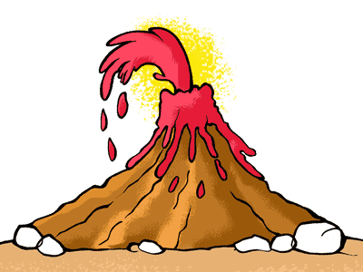

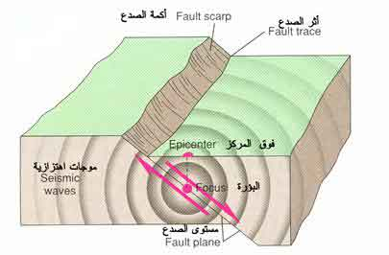

(أشهر البراكين و الزلازل)

إحصائيات لبعض الكوارث البركانية و أشهرها:

السنة | المكان | الوفيات | البركان
79 ق.م | بومبي هيركولانيوم | 16000 | بركان فيزوف
1169 | صقلية | 15.000 | بركان إتنا
1669 | صقلية | 20.000 | إتنا لمدة 40 يوما
1783 | آيسلنده | 9.000 | جبل هيكلا
1815 | اندونيسيا | 90.000 | تامبورو
1883 | إندونيسيا | 40.000 | كراكاتو
1902 | المارتينيك | 40.000 | مونت بيليه
1919 | جاوه | 3.000 | جبل كيلود

إحصائيات لبعض الكوارث الزلزالية و أشهرها:

السنة | المكان | الوفيات | الشدة
1908 | مسينا الإيطالية | 120.000 | 7،5
1920 | كانسو(الصين) | 180.000 | 8،5
1935 | كوتا (الهند) | 60.000 | 7،5
1960 | أغادير(المغرب) | 14.000 | 5،9
1962 | إيران الشمالية الغربية | 14.000 | 7،3
1970 | بيرو | 66.000 | 7،8
1976 | تانغشان(الصين) | 650.000 | 7،6
1977 | فرانسيا(رومانيا) | 2.000 | 7،2

http://www.greenline.com.kw/Reports/048.asp

(خريطة تبين توزيع البراكين النشطة حول العالم)
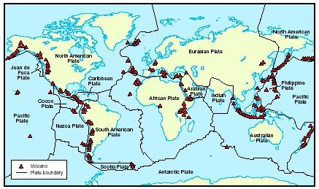

(خريطة العالم تبين أكثر المواقع الزلزالية نشاطا)

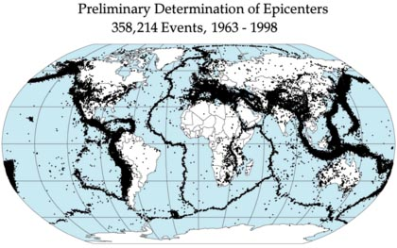

http://www.greenline.com.kw/Reports/048.asp

الخاتمة:
وفي الختام كلي أمل أن أكون قد وفقت في تفسير حدوث الزلازل و البراكين و مدى التخريب المترتب على الظاهرتين، و أتمنى أن يحصل تقريري على رضا كل قارئه و الله و لي التوفيق.
..تم بحمد الله..

المصادر:
الكتب:-
*كتاب الكوارث الطبيعية/ للدكتور محمد جواد ابراهيم / دار اقرأ للنشر /الكويت/ 2006-1427

*كتاب الزلازل و البراكين/ للدكتور علي حسن موسى/ الدار العالمية للنشر/ مصر- القاهرة/2004-1425

*مواقع الكترونية:-
http://www.greenline.com.kw/Reports/048.asp

http://www.alamuae.com/vb/t59369.html

http://ejabat.google.com/ejabat/thread?tid=2866c769152b2584

http://www.9ll9.com/vb/51478.html

*الفهرس:-

الموضوع | الصفحة
الغلاف | 1
المقدمة وأهداف البحث | 2
الفصل الأول:-  نظرية تكتونية الصفائح.  الزلازل .  أحد أشهر الزلازل. | 6.5.4.3
الفصل الثاني:-  البراكين.  فوائد البراكين.  تنبأ الحيوانات بالزلازل. | 9.8.7
الفصل الثالث:-  أشهر البراكين والزلازل.  خريطة تبين توزيع البراكين النشطة حول العالم.  خريطة العالم تبين أكثر المواقع الزلزالية نشاطا. | 12.11.10
الخاتمة والمصادر. | 13

